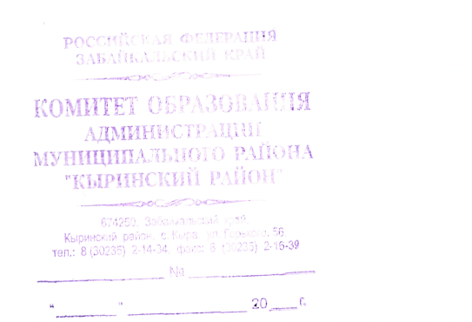
Руководителям ОО

«Информация о состоянии детского
дорожно-транспортного травматизма
и пострадавших в ДТП детях
в марте 2020 года»

ОГИБДД МО МВД России «Акшинский» информируем Вас о том, что 28 марта 2020 г. в 12 часов 30 минут в с. Кыра ул. Ленина, водитель автомашины «Тойота Суксид», совершил наезд на препятствие (забор).
В результате дорожно-транспортного происшествия несовершеннолетний пассажир получил телесные повреждения.

№  п/п | Дата,время, место совершения ДТП | ФИО ребенка, дата рождения | Школа, класс | Диагноз | Причина ДТП, чья вина
1 | 28.03.2020г. в 12.30 в с. Кыра ул. Ленина | Михайлов Даниил Максимович  07.06.2007 | МБОУ «Кыринская СОШ», 6 класс. | Ссадина лобной области. Ушиб брюшной стенки спереди. | Вина водителя

В связи с фактом ДТП с участием несовершеннолетних пассажиров, прошу Вас поместить данную информацию на сайте ОО, уголках дорожной безопасности, при проведении родительских собраний довести факт ДТП до родителей (законных представителей), после отмены карантинных мероприятий провести дополнительные беседы в образовательных учреждениях на темы «Обязанности пассажиров».
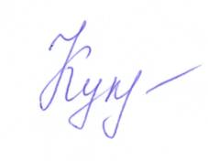

Председатель КО АМР «Кыринский район» Н.А. Куклина

